**项目需求规格说明书**

**V 2.0**

**学 院：电气信息**

**专 业：软件工程**

**课 程 名 称：团队项目开发**

**团 队 编 号：第六组**

**团 队 成 员：黄骏力（组长）、**

**王惠琳（会议秘书）、**

**陈晓红、郭梓明、**

**王俊谕、朱俊廷**

**2018年6月13日**

目录

1 文档介绍 2

2 产品概述 3

2.1、产品面向的用户群体 3

2.2、 产品应当遵循的标准或规范 3

2.3、 产品范围 3

3 产品的功能性需求 4

3.1、 用例图及活动图 4

3.2、 功能性需求分类 5

4 产品的非功能性需求 7

**4.1、用户界面需求 7**

**4.2、运行环境需求** 错误!未定义书签。

**4.3、产品质量需求** 错误!未定义书签。

# 1 文档介绍

## 1.1、背景说明

软件自动更新系统是能够解决版本更新时带来的不便。能够智能管理了当前的更新版本，减少了手动下载更新包带来的不便。

## 1.2、文档目的

完整陈述项目需求，使需求对象明确产品的设计目的以及相应功能。方便之后针对此文档对具体需求提出反馈与沟通。

**1.3、读者对象**

针对所有开发人员以及客户。

**1.4、 系统所有相关人员及角色：**

客户：正常用户角色，及管理员角色，用于使用系统

开发人员：设计系统并开发

**1.5、 所需开发的软件系统边界：**

暂无要求

**1.6、 系统关键的使用场景**

可在频繁更新软件版本的环境中使用该系统

**1.7、版本更新记录**

|  |  |  |  |
| --- | --- | --- | --- |
| 版本号 | 创建者 | 创建日期 | 维护者 |
| V 1.0 | 黄俊力 | 2018.4.12 | 第六组全体成员 |
| V 2.0 | 陈晓红 | 2018.6.14 | 第六组全体成员 |

# 2 产品概述

一款JAVA/C#开发，可以自动实现整体或部分更新的桌面软件。

## 2.1、产品面向的用户群体

Window7及以上系统的pc端用户等

## 2.2、 产品应当遵循的标准或规范

产品应遵循以下的标准和规范：

IEEE Software Engineering Standards

代码注释规范

阅读国家规范

界面设计规范

GB 8567-88 计算机软件产品开发文件编制指南

GB/T 12505-90 计算机软件配置管理计划规范

GB/T 12504-90 计算机软件质量保证计划规范

## 2.3、 产品范围

杀毒软件更新病毒库，游戏软件更新新英雄、技能修改、bug修复等，浏览器更新界面以及添加新功能，英语翻译软件添加词库等

# 3 产品的功能性需求

**3.1、 用例图及活动图**

**3.1.1 管理配置文件以及更新软件**

用例图如图所示：

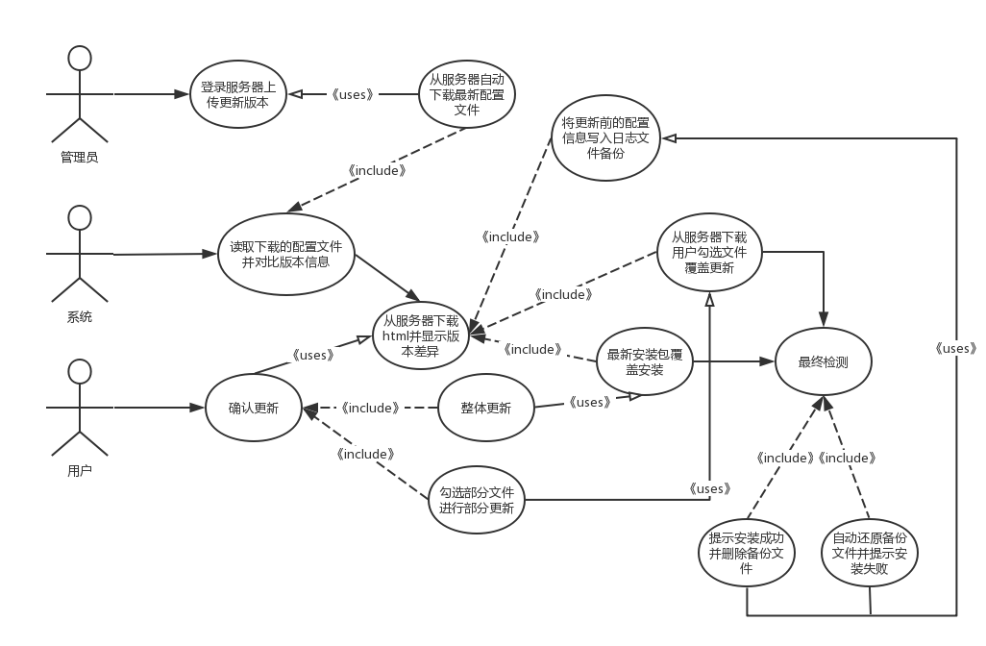

活动图如图所示：

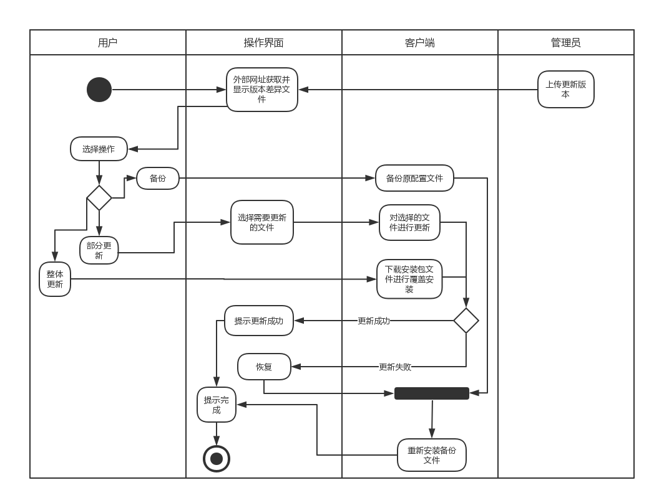

**3.1.2 可供其他软件调用的更新库**

用例图如图所示：

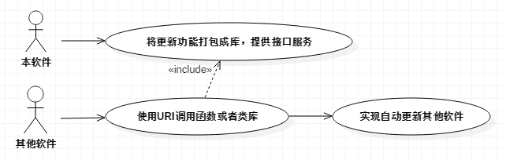

## 3.2、 功能性需求分类

|  |  |
| --- | --- |
| **功能名称** | **功能描述** |
| 更新文件管理 | 1. 此功能针对管理员开放，管理员在登陆服务器管理待更新配置文件及目标文件。   2. 系统从管理员指定的本机目录下将该版本上传所有文件至服务器端。 |
| 新版本检测 | 软件启动时，自动用post请求指定网站获取json格式数据，读取最新的配置版本。 |
| 比较新旧版本差异 | 读取最新的配置版本，并且访问本机应用的版本信息，对比版本是否相同，若相同则不提醒用户更新该应用，否则在主界面显示两个版本的配置信息，从而让用户直观了解新旧版本之间的区别，之后用户可选择是否更新。 |
| 版本备份 | 用户在确认进行更新后，软件先将目前的配置信息写入日志文件，并将需要改动的文件进行复制备份。 |
| 意外处理 | 由于安装过程中可能由于各种因素（如网络中断或者硬件故障等）导致文件安装失败，此情况下，用户可以选择让软件进行还原配置，按照日志文件的记录将原有的版本文件复制回去。 |
| 更新实现 | 1. 从服务器端按照默认路径下载对应的目标文件，并读取配置文件中显示的更新方式；   2. 若更新方式为“安装包更新”，则直接将本机文件目录中所有文件替换；若更新方式为“部分文件更新”。则将新文件进行增添，多余文件进行删除，同名文件进行替换，更新过程中更新完成后提示用户已完成更新。  3. 更新过程中用户不可自动取消更新，更新完成后进行最终检测。 |
| 最终检测 | 检测各文件更新是否完整，若完整更新则替换最新配置文件并删除备份文件，并提示用户安装完成。 |
| 生成更新库 | 本软件的更新功能要求封装成库，提供接口服务，允许其他软件只需用一个URI调用函数或者类库，就可以实现该软件自动更新功能，包括部分更新和全部更新。 |
| 多文档功能 | 实现类似Visual Studio多文档功能，可以同时打开多个配置文件进行编辑，配置文件的编辑之前不发生冲突，均可以独立处理相关操作，包括增、删、改、保存等。 |

# 4 产品的非功能性需求

### 4.1、用户界面需求

**4.1.1 软件图标**

软件图标要求美观，有辨识度，突出该软件特色。

**4.1.2 软件运行界面**

1）整体要求

软件运行时，可在桌面显示软件界面，要求大小适中，可自由移动，版面简洁，美观大方，交互性良好，布局符合一般用户习惯；字体合理，字号大小适宜；色彩和谐自然，与主题图标风格保持一致。

2）内容要求

界面分为菜单栏和主体，菜单栏要求显示软件名称以及版本号，有隐藏和关闭按钮。软件启动后，界面主体要显示可更新软件得版本差异，用户可选项以及简单说明。更新软件过程中，界面主体以进度条方式显示更新进度和相应信息。

### 4.2 运行环境需求

**4.2.1 软件环境**

操作系统：windows 7/8/10 32/62bit

**4.2.2 硬件环境**

适用磁盘空余空间大于30M，可上网和正常使用的普通PC机。

### 4.3 产品质量需求

**4.3.1 响应时间**

1）软件启动运行后，自动联网检查是否有新版本的安装程序，每次检查若网络超过十秒没有响应，则自动中断尝试获取信息并提示用户检查网络情况。

2）应在五秒内响应用户的操作，若超过时间，则提示用户操作失败。

**4.3.2 稳定性与可靠性**

软件应保证稳定运行，并可在后台运行，不会因自身原因造成长时间无响应，突然闪退，系统环境损坏等。每次更新特定软件要避免更新一半导致原安装程序无法运行。

**4.3.3 可扩充性**

软件设计要求可扩展，编程规范，接口灵活，各模块做到高内聚，低耦合，以适应将来功能扩展的需求。

**4.3.4 安全性**

软件要防止各类误操作可能造成的数据丢失，破坏。在更新软件时，对用户数据做好备份处理，以免更新操作失败造成信息丢失。另外，防止用户信息通过网络造成信息泄露。

**4.3.5 易用性**

软件要有良好的交互性，在用户第一次安装使用时，弹出操作提示，以便用户快速了解使用方法。

**4.3.6 兼容性**

软件要兼容window 7/8/10 操作系统，并与其他软件在安装使用过程中不发生冲突。